**ПОЛУПРИЦЕП БОРТОВОЙ**

**ППБ-1,5**

**Руководство по эксплуатации**

**ППБ-1,5.00.000 РЭ**

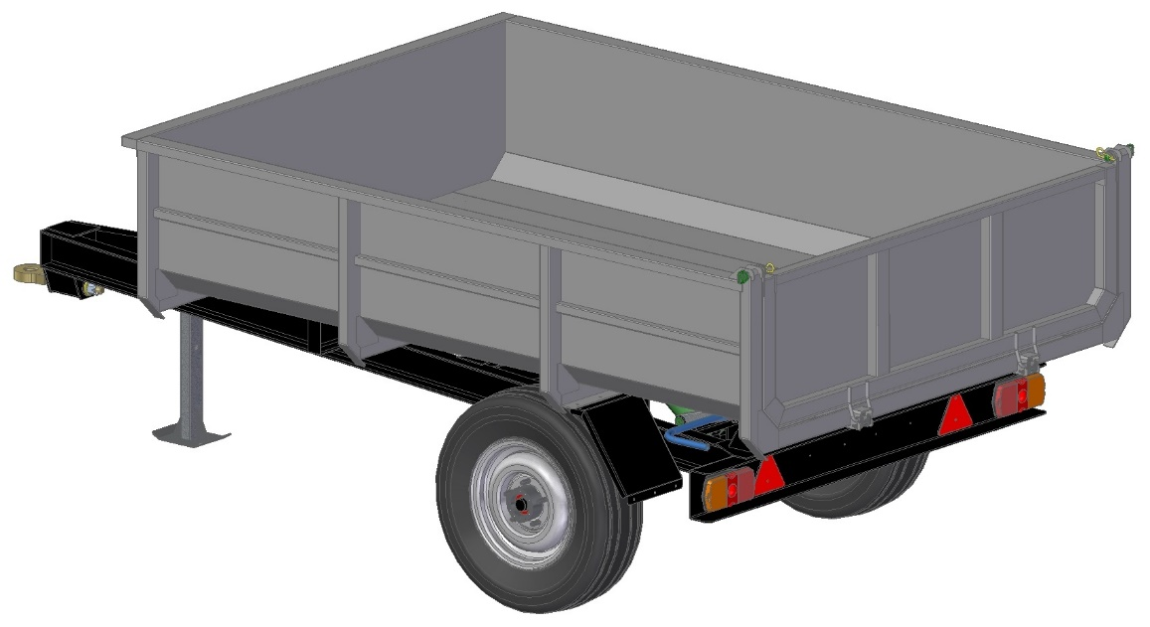

**г. Чебоксары, 2024 г.**

**СОДЕРЖАНИЕ**

|  |  |
| --- | --- |
| 1. Введение …………………………………………………………... | 3 |
| 2. Технические характеристики полуприцепа …………………….. | 4 |
| 3. Устройство полуприцепа ………………………………………… | 6 |
| 4. Подготовка к работе ……………………………………………… | 8 |
| 5. Регулировка подшипников ступиц колес ………………………. | 9 |
| 6. Техническое обслуживание ……………………………………… | 11 |
| 6.1. Таблица смазки ……………………………………………….. | 12 |
| 7. Возможные неисправности и указания по их устранению ……. | 13 |
| 8. Правила хранения ………………………………………………... | 13 |
| 9. Транспортирование ………………………………………………. | 13 |
| 10. Утилизация полуприцепа ………………………………………. | 14 |
| 11. Перечень применяемых комплектующих ……………………... | 14 |

**1. Введение**

Настоящее руководство по эксплуатации распространяется на полуприцеп ППБ-1,5 бортового типа сельско-хозяйственного назначения.

В данном руководстве изложены основные технические данные полуприцепа, описание устройства, правила и условия эксплуатации, хранения и транспортирования.

Срок службы полуприцепа значительно увеличится, если будут соблюдены все правила эксплуатации, обслуживания и хранения, изложенные в настоящем руководстве.

В конструкцию полуприцепа могут вноситься изменения, не влияющие на показатели качества и не нарушающие взаимозаменяемость составных частей, без отражения их в данном руководстве.

Полуприцеп самосвальный ППС-1,5 предназначен для перевозки различных сельскохозяйственных и сыпучих строительных грузов, для различных штучных грузов (ящики, коробки, доски, мешки, тюки) и агрегатируется с колесными тракторами тягового класса 0.9-1.4 тс, имеющими раздельно-агрегатную гидросистему, тягово-сцепное устройство по ГОСТ 2349, вывод для подключения электрооборудования.

Загрузка полуприцепа может производиться сельскохозяйственными погрузчиками и экскаваторами с ковшами объёмом не более 1м3 с высоты не более 0,5м от верхней кромки бортов, кранами, манипуляторами и вручную.

Полуприцеп изготовлен в исполнении У категории 1 по ГОСТ 15150-69 и рассчитан на эксплуатацию при температурах окружающего воздуха от -45°С до +40°С.

**Гарантийные обязательства приведены в прилагаемом паспорте на изделие ППБ-1,5.00.000ПС.**

**2. Технические характеристики полуприцепа**

Основные технические параметры полуприцепа приведены в таблице.

|  |  |  |  |
| --- | --- | --- | --- |
| **№ п/п** | **Наименование параметра** | **Единица измерения** | **Значения** |
| 1 | Максимальная масса перевозимого груза, не более | кг | 1500 |
| 2 | Масса снаряженного полуприцепа, не более | кг | 470 |
| 3 | Максимальная полная масса полуприцепа, не более | кг | 1970 |
| 4 | Полная масса полуприцепа, приходящаяся:  - на ось полуприцепа  - на крюк трактора | кг  кг | 1819±20  151±10 |
| 5 | Внутренние размеры кузова (LxBxH), не менее | мм | 2460х1700х500 |
| 6 | Объем кузова, не менее | м3 | 2,0 |
| 7 | Погрузочная высота кузова при открытой задней стенке, не более | мм | 980 |
| 8 | Угол подъёма кузова, не менее | град | 55 |
| 9 | Разгрузка | - | назад |
| 10 | База | мм | 2680 |
| 11 | Ширина колеи | мм | 1400 |
| 12 | Дорожный просвет, не менее | мм | 300 |
| 13 | Максимальная скорость движения, не более  - в незагруженном положении  - в загруженном положении | км/ч | 35  25 |
| 14 | Колеса | - | штампованный диск R16х8 5х139,7 ЕТ0,  (R16х6.5/5x139,7 ET40 D108,5) |
| 15 | Шины | - | 9.00-16 Я-324А, 9.00-16 НКФ-8, (KAMA-218 225/75 R16С) |
| 16 | Давление в шинах | кПа (кгс/см2) | 350 (3.5) |
| 17 | Стояночная тормозная система | - | с ручным приводом, тросово-барабанного типа, с барабанными тормозами типа УАЗ на колесах |
| 18 | Опрокидывающий механизм | - | гидравлический с приводом от гидросистемы трактора. гидроцилиндр телескопический трехступенчатый |
| 19 | Давление в гидросистеме трактора | МПа (кгс/см2) | 18 (183,5) |
| 20 | Электрооборудование | - | однопроводная система постоянного тока напряжением 12В с питанием от трактора |
| 21 | Габаритные размеры полуприцепа (LxBxH), не более | мм | 3810х1900х1530 |

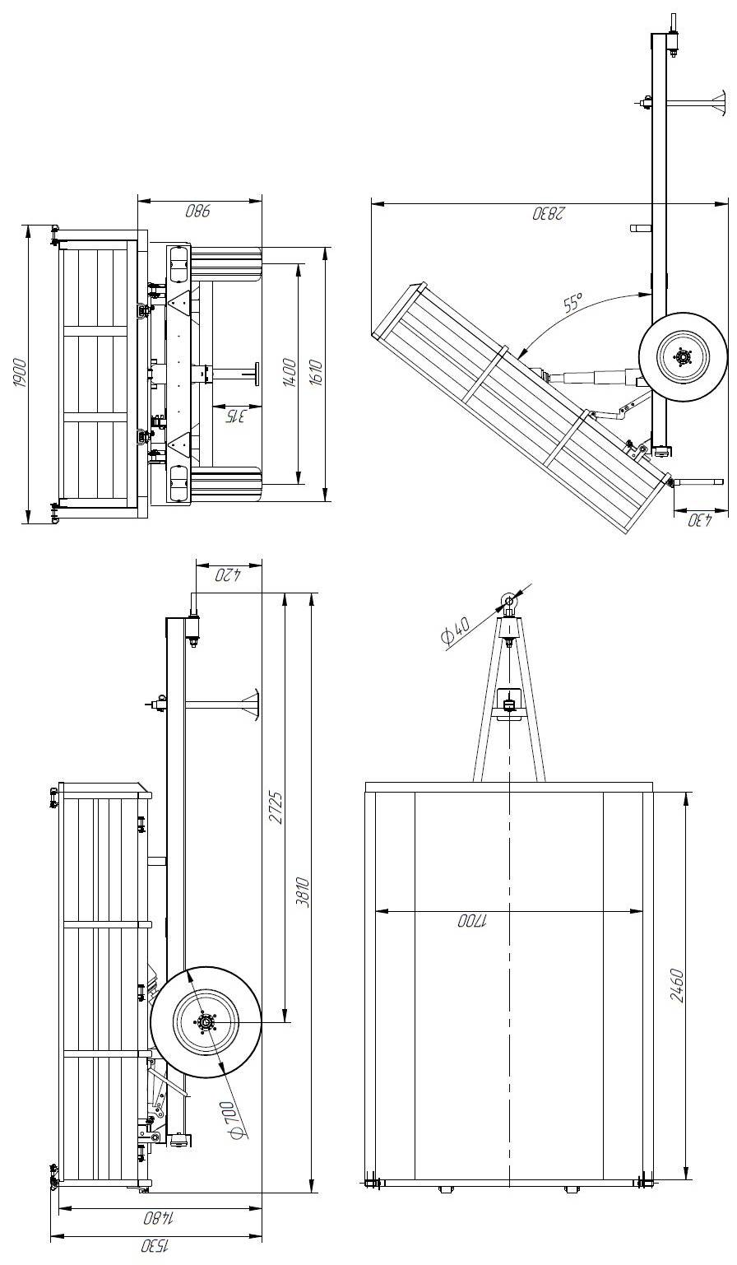

**Рис. 1. Общий вид полуприцепа бортового ППБ-1,5**

**3. Устройство полуприцепа**

Общее устройство полуприцепа показано на рис. 2.

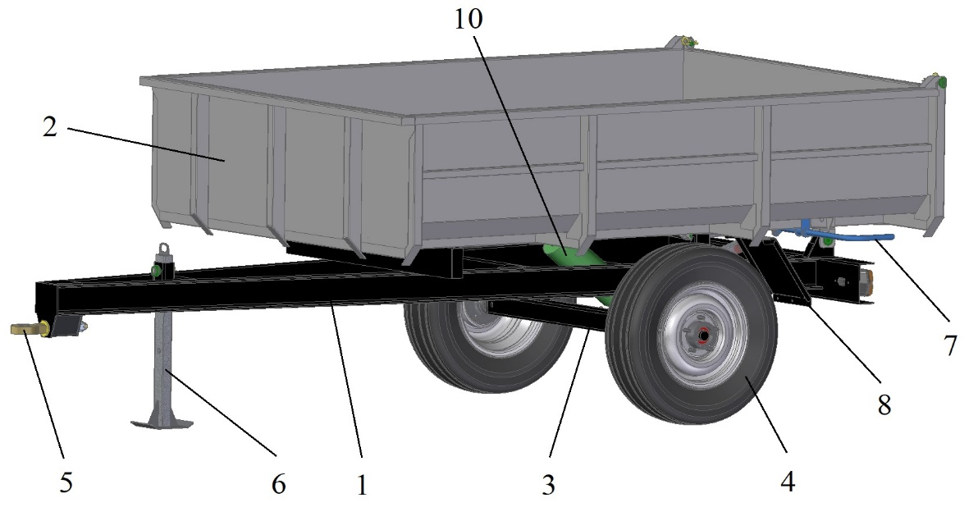

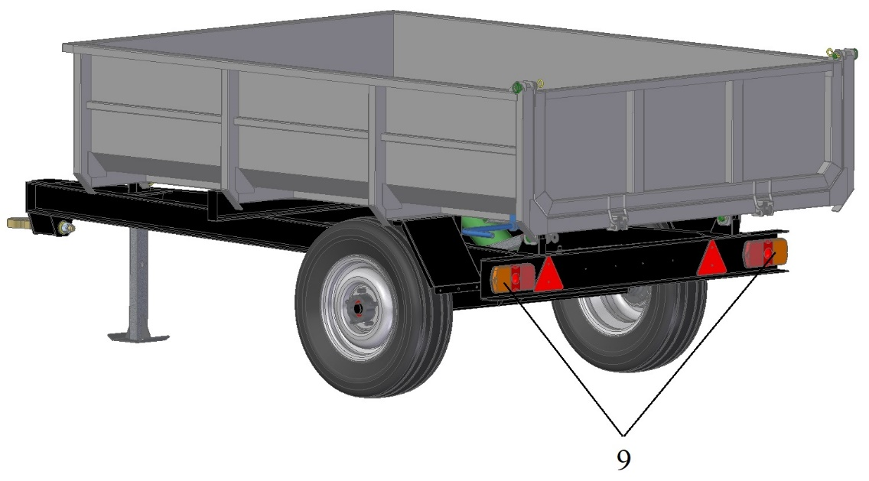

|  |  |
| --- | --- |
|  | **Рис. 2. Состав полуприцепа:**  **1 – рама, 2 – платформа,**  **3 – ось, 4 – колёса,**  **5 – петля сцепная, 6 – опора,**  **7 – рукоятка механизма открытия заднего борта,**  **8 – брызговики,**  **9 – фонари задние,**  **10 – гидроцилиндр,**  **11 – упор** |

Рама 1 представляет собой сварную конструкцию из швеллеров. Снизу к ней на фланцах прикручивается ось 3 с колёсами 4. В передней части рамы находится петля сцепная 5. Она закреплена таким образом, что имеет возможность прокручиваться вокруг своей цилиндрической оси, позволяя снижать нагрузку на сцепное устройство трактора при езде по пересеченной местности. В задней части рамы расположены проушины, на которых установлена платформа 2 с откидными бортами. В передней части рамы платформа просто ложится на поперечную балку. Платформа состоит из днища и не откидного переднего борта, двух откидных боковых бортов, откидного заднего борта. Платформа опрокидывается только назад.

Для открывания бортов достаточно вытащить пальцы сверху.

Для отдельной стоянки (без трактора) полуприцепа служит опора 6 в передней части рамы. При движении полуприцепа она поднята вверх и зафиксирована пальцем.

Гидроцилиндр 10 телескопического трехштокового исполнения. К нему подведен рукав от гидросистемы трактора.

При поднятии кузова для предохранения его запрокидывания назад и удара по гидроцилиндру от сползающего насыпного груза служит складной упор 11. Он также служит упором при отключенной гидросистеме и поднятом кузове (для выполнения каких-либо обслуживающих или ремонтных работ).

Прицеп оснащен стояночной тормозной системой (рис. 3). На раме в передней части установлен рычаг, к которому подведен трос. Под кузовом данный трос другим своим концом соединен с кулисой, к которой закреплены другие два троса, уходящие на колёсные тормоза. Тормозные диски стандартного исполнения УАЗ установлены на ось полуприцепа.

Электрооборудование полуприцепа постоянного тока напряжением 12В с питанием от электросистемы трактора состоит из двух фонарей 9, подводящего кабеля с вилкой. Фонари обеспечивают следующие световые сигналы: габаритные огни, стоп-сигналы, указатели поворота.

|  |  |
| --- | --- |
|  |  |
| **Рис. 3а Рычаг** | **Рис. 3б Система тросов под кузовом** |
|  |  |
| **Рис. 3в Подвод тросов к тормозу** | **Рис. 3г Общий вид тормозного диска УАЗ** |

В комплектацию полуприцепа входят противооткатные упоры. При движении полуприцепа они подвешены на пальцах под кузовом над брызговиками (рис. 4).

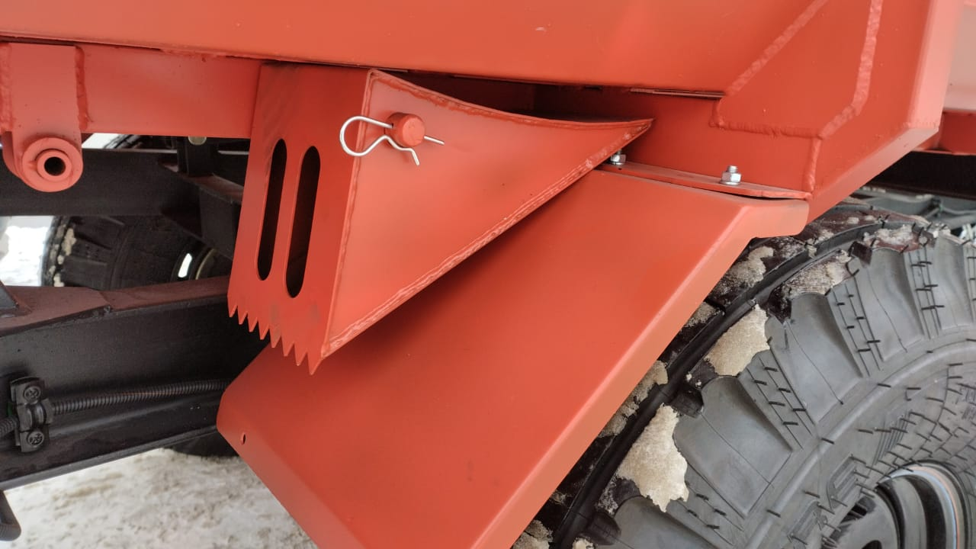

**Рис. 4. Общий вид закрепления противооткатных упоров**

**4. Подготовка к работе**

Прежде чем приступать к агрегатированию полуприцепа необходимо проверить техническое состояние трактора согласно его инструкции по эксплуатации, переоборудовать (если необходимо) сцепное устройство трактора для работы с полуприцепными машинами. А также долить необходимое количество масла в гидросистему трактора.

Подготовка полуприцепа к работе включает в себя тщательный общий осмотр. Очистить полуприцеп от грязи и консервационной смазки, используя обтирочный материал и воду (не допускается использование бензинов и других растворителей лакокрасочного покрытия).

Затем проверить надежность крепления составных частей полуприцепа. При необходимости подтянуть.

Проверить наличие смазки в точках смазки, согласно таблице смазки. При необходимости произвести смазку.

Установить давление в шинах колес полуприцепа 0,25МПа (2,5 кгс/см2).

При сцепке полуприцепа с трактором произвести следующие работы:

- вынуть шкворень у буксирного устройства трактора;

- осторожно подать трактор назад до совмещения скобы буксирного устройства со сцепной петлей полуприцепа и зафиксировать данное положение шкворнем буксирного устройства;

- зафиксировать шкворень шплинтом;

- соединить страховочную цепь полуприцепа с буксирным устройством трактора;

- соединить муфту гидрорукава полуприцепа с быстроразъёмным гидросоединением на траторе;

- вилку электрооборудования полуприцепа соединить с розеткой трактора;

- поднять опору полуприцепа в транспортное положение, зафиксировать пальцем и шплинтом;

- поднять навеску трактора на такую высоту, чтобы платформа полуприцепа находилась в горизонтальном положении, и исключить её самопроизвольное опускание.

**Запрещена эксплуатация трактора с неисправной гидросистемой, допускающей самопроизвольное опускание навески!**

Конструкция полуприцепа рассчитана на погрузку, перевозку и выгрузку насыпных и штучных грузов. При погрузке грузов должны быть приняты меры, исключающие возможность повреждения платформы, как самим грузом, так и погрузочными средствами. Штучные грузы необходимо надежно закреплять от перемещений, используя грузовые ремни. Снаружи в нижней части платформы имеются специальные крючки для крепления скоб грузовых ремней.

При движении с полуприцепом необходимо соблюдать особую осторожность. Движение должно быть равномерным, без резких торможений и рывков, особенно на скользкой дороге, так как при резком торможении может произойти занос полуприцепа.

**Максимально допустимая скорость трактора с полуприцепом не должна превышать:**

**35 км/ч – в незагруженном состоянии;**

**25 км/ч – при загруженном полуприцепе.**

Необходимо следить за состоянием полуприцепа в период обкатки на протяжении первых 20 часов. В этот период необходимо следить за состоянием ступичных подшипников колес (при необходимости проводить их регулировку) и на своевременную подтяжку ослабленных резьбовых соединений.

**5. Регулировка подшипников ступиц колес**

При эксплуатации полуприцепа необходимо периодически регулировать подшипники ступиц колес.

При слишком тугой затяжке подшипники сильно греются, смазка расплавляется и вытекает. Отсутствие смазки в чрезмерно затянутых подшипниках приводит к преждевременному их выходу из строя.

При слишком слабой затяжке подшипников могут появиться ударные нагрузки на них при движении полуприцепа, вследствие чего подшипники разрушаются. Конструкция ступичного узла колеса приведена на рис. 3.

|  |  |
| --- | --- |
|  | **Рис. 3. Ступица колеса в сборе**  **1 – диск колеса, 2 – шпилька колеса,**  **3 – гайка шпильки, 4 – гайка подшипника, 5 – подшипники,**  **6 – манжета, 7 – ось колеса** |

Регулируют подшипники в следующем порядке:

- поднять домкратом колесо, подшипники которого необходимо отрегулировать;

- открутив пять гаек (поз. 2) снять со ступицы колесо в сборе с диском (поз. 1);

- открутив четыре гайки снять крышку ступицы;

- отогнуть усик стопорной шайбы, которая находится за гайкой поз. 4, отвернуть гайку, и снять ее вместе со стопорной шайбой;

- снять с оси ступицу и подшипники;

- промыть бензином подшипники и внутреннюю полость ступицы;

- в полости между роликами и сепаратором подшипников и в карманы ступицы заложить смазку Литол-24;

- рабочие кромки манжет перед установкой на место смазать тонким слоем смазки Литол-24;

- установить на место подшипники, ступицу, стопорную шайбу и гайку;

- установить колесо в сборе с диском на ступицу;

- поворачивая все время рукой колесо, затянуть гайку до тех пор, пока колесо не начнет вращаться туго;

- отпустить гайку на 1/4 оборота до совмещения ближайшего паза гайки с усиком стопорной шайбы, загнуть усик с помощью отвертки и молотка, зафиксировав гайку;

- установить крышку ступицы, предварительно заполнив ее смазкой Литол-24.

После регулировки подшипников колесо должно свободно, от руки, вращаться без осевого люфта и «качки». При последующей работе допускается незначительный нагрев подшипникового узла. При сильном нагреве необходимо опять снять крышку и отпустить гайку подшипников на 1/4-1/2 оборота, заново зафиксировать и закрыть.

**6. Техническое обслуживание**

**Эксплуатация полуприцепа без проведения работ по техническому обслуживанию не допускается!**

При эксплуатации полуприцепа установлены следующие виды технического обслуживания:

- ежесменное техническое обслуживание (ЕТО);

- первое техническое обслуживание (ТО-1);

Ежесменное техническое обслуживание (ЕТО) проводится ежедневно после окончания работы. При многосменной работе - после окончания каждой второй смены, но не более чем через 12 часов работы.

**Таблица 6.1. Перечень работ, выполняемых при ЕТО**

|  |  |  |
| --- | --- | --- |
| **Содержание работ и методика их проведения** | **Технические требования** | **Приборы, инструмент, приспособления и материалы для выполнения работ** |
| Вымойте и вычистите полуприцеп от грязи |  | Вода, обтирочный материал |
| Проверить исправность работы электрооборудования |  | Визуально |
| Проверить комплектность, техническое состояние и надежность крепления сборочных единиц полуприцепа. Выявленные дефекты и неисправности должны быть устранены | Сборочные единицы должны быть в полном комплекте, технически исправны и надежно закреплены | Комплект инструментов и принадлежностей |
| Проверьте состояние шин ходовых колес и давление воздуха в них. Застрявшие в шинах посторонние предметы удалите | Давление в шинах должно быть не более 2,5 кгс/cм2 (0,25МПа). | Манометр шинный МД 214 ГОСТ 9921-81, шланг для накачки шин |

Первое техническое обслуживание (ТО-1) следует проводить через каждые 3 тыс. км пробега. В зависимости от условий эксплуатации допускается отклонение фактической периодичности (опережения или запаздывания) до 20%.

**Таблица 6.2. Перечень работ, выполняемых при ТО-1**

|  |  |  |
| --- | --- | --- |
| **Содержание работ и методика их проведения** | **Технические требования** | **Приборы, инструмент, приспособления и материалы для выполнения работ** |
| Провести все работы ЕТО, согласно таблице 6.1 |  |  |
| Провести регулировку подшипников ступиц колес и их смазку | Перед смазкой, смазываемые поверхности должны быть тщательно очищены от пыли и грязи | Промывочная жидкость, вода, обтирочный материал. Комплект инструментов и принадлежностей. |
| Поврежденные шины отремонтируйте |  | Аптечка для ремонта шин |

**6.1. Таблица смазки**

Для смазки узлов полуприцепа необходимо применять смазочные материалы, указанные в таблице 6.3.

**Таблица 6.3. Смазочные материалы**

|  |  |  |  |  |  |
| --- | --- | --- | --- | --- | --- |
| **Наименование точек смазки** | **Наименование и марка ГСМ, обозначение** | | **Норма расхода ГСМ, кг** | **Кол-во точек смазки** | **Периодич-ность** |
| **основные** | **дублирующие** |
| Подшипники ступиц ходовых колес | Литол-24 ГОСТ 21150 | Солидол Ж ГОСТ 1033 | 0,15 | 2 | при ТО-1 |
| Шарнирные соединения гидроцилиндра | Литол-24 ГОСТ 21150 | Солидол Ж ГОСТ 1033 | 0,05 | 2 | каждые 2 месяца |

**7. Возможные неисправности и указания по их устранению**

|  |  |  |
| --- | --- | --- |
| **Неисправности** | **Причины возникновения** | **Методы устранения** |
| Колесо виляет | Ослаблена затяжка колесных гаек.  Увеличен износ конических подшипников | Подтяните колесные гайки.  Подтяните колесные гайки или замените подшипники |
| Хруст колеса | Вышел из строя подшипник | Заменить |
| Ввод прицепа в сторону или затруднение движения | Спущено колесо.  Повреждена шина | Проверить количество воздуха в колесе |
| Не горит габаритный фонарь или указатель поворота | Перегорела лампочка.  Обрыв провода.  Плохой контакт в электропроводке | Заменить лампочку.  Найти повреждение и устранить его |
| Потеря продольной устойчивости прицепа | При смещении центра тяжести груза назад от оси колес прицепа | Правильно разместить груз |

**8. Правила хранения**

Перед длительным хранением узлы и детали тщательно очистить от пыли и грязи, места с поврежденной краской подкрасить.

Полуприцеп поставить на хранение в помещение или под навес с разгруженными шинами.

Для разгрузки шин полуприцеп необходимо поднять, чтобы между шинами и опорной поверхностью был просвет, после чего уменьшить давление в шинах до 12 МПа (1,2 кгс/см2).

**9. Транспортирование**

Транспортировка полуприцепа может осуществляться железнодорожным или автомобильным транспортом в соответствии с «Правилами перевозки грузов», «Техническими условиями погрузки и крепления грузов» и «Общими правилами перевозок грузов автотранспортом».

Условия транспортирования в части климатических факторов должны соответствовать условиям 5 или 8 по ГОСТ 15150. Условия транс-портирования в части воздействия механических факторов С по ГОСТ 23170.

Способ погрузки, а также размещение и крепление упаковочных мест, должны обеспечивать полную сохранность полуприцепа при транспортировании.

Полуприцеп отгружается в собранном виде в соответствии с комплектно-стью, предусмотренной в паспорте.

Транспортировать полуприцеп по железной дороге следует на платформах, по автомагистралям в транспортных средствах, приспособленных для этого вида перевозок. Допускается транспортирование другими видами транспорта при условии обеспечения последними сохранности изделия при транспортировке.

**10. Утилизация полуприцепа**

Подготовку полуприцепа к утилизации необходимо проводить после утверждения акта о его списании и назначения руководителя, ответственного за проведение работ, и утверждённого плана по проведению утилизации.

Работы по утилизации необходимо проводить в местах, оснащённых соответствующими грузоподъёмными механизмами. Строповку следует производить за предусмотренные для этого проушины, рым-болты и т.п. Используемые строповочные канаты должны соответствовать требуемой грузоподъёмности и быть освидетельствованы.

Руководитель по проведению утилизации должен предварительно определить наиболее ценные, работоспособные либо ремонтопригодные механизмы, узлы, комплектующие изделия и детали пригодные для дальнейшего использования в качестве запасных частей.

Произвести проверку пригодности демонтируемых узлов и деталей. Пригодные для применения в качестве запасных частей сборочные единицы сдаются на склад запчастей. Признанные непригодными комплектующие изделия сдаются на пункты приема вторичного сырья.

**11. Перечень применяемых комплектующих**

Ниже в таблице 11.1 приводится перечень покупных комплектующих, примененных в конструкции полуприцепа. В случае выхода из строя эти комплектующие можно заказать по приведенному обозначению.

**Таблица 11.1. Перечень комплектующих**

|  |  |  |
| --- | --- | --- |
| **№ п/п** | **Обозначение** | **Кол.-во, шт.** |
| 1 | Подшипник роликовый конический 127509 (32209) | 4 |
| 2 | Манжета 2.2-60х85-1 ГОСТ 8752 | 2 |
| 3 | Кольцо стопорное В85 ГОСТ 13943 | 4 |
| 4 | Диск штампованный R16х8 5х139,7 ЕТ0 | 2 |
| 5 | Шина 9.00-16 Я-324А | 2 |
| 6 | Гидроцилиндр КГЦ321.3-100-710 | 1 |
| 7 | Рукав 2SN12 L3700 P275 - М20х1,5 внутр / G1/2 наруж | 1 |
| 8 | Фонарь задний УАЗ ФП-132 | 2 |
| 9 | Барабан тормозной УАЗ-452 / 469 | 2 |
| 10 | Тормоз передний УАЗ-452 / 469 (правый / левый) | 1 / 1 |

ООО «Восток Авто»

Чувашская Республика, г. Чебоксары

Канашское шоссе, д.7

Тел. 8 (8352) 23-98-48

Сайт: www.lovol-alyans.ru